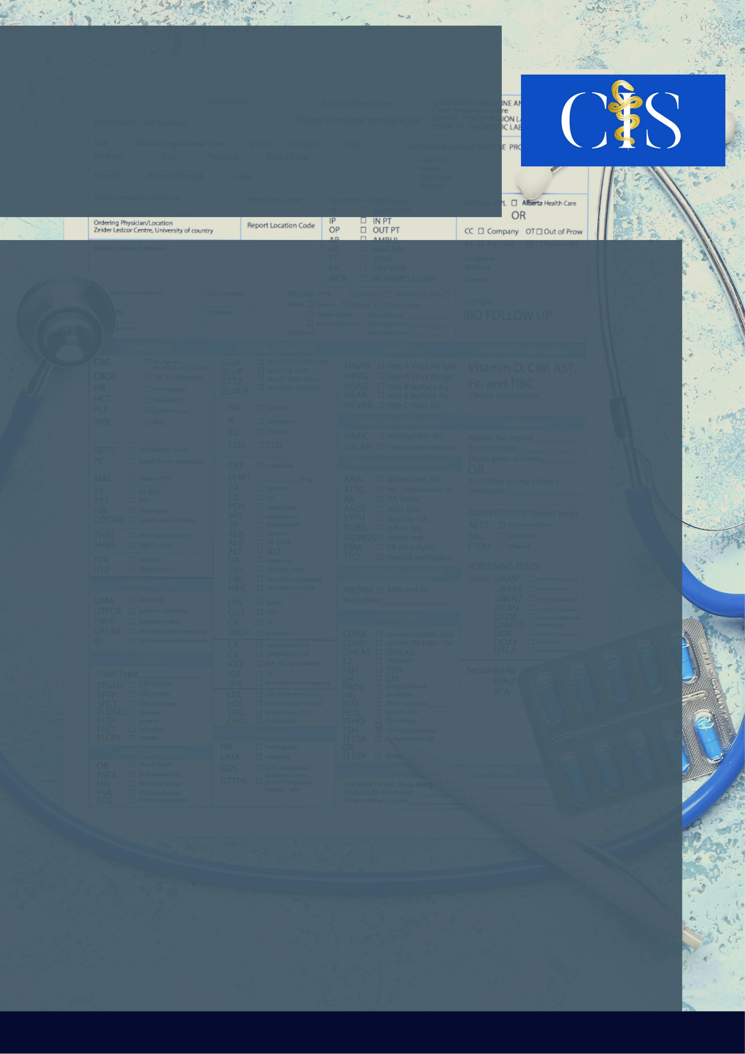

**Apoio:** [**www.editorapasteur.com.br**](http://www.editorapasteur.com.br) **- @editorapasteur**

**INTRODUÇÃO**:

As Unidades de Pronto Atendimento (UPA) prestam serviços de atendimento de complexidade intermediária, operando em regime de plantão. Serviços de Pronto Atendimento em regime de plantão são muito propícios a prejudicar a qualidade do sono e produzir stress excessivo em seus trabalhadores.

**OBJETIVO**:

O objetivo deste trabalho é analisar o padrão de sonolência diurna dos profissionais da UPA Norte de Palmas, Tocantins, visto que profissionais que trabalham em regime de plantão são propensos a terem esta condição e esse fator está frequentemente associado ao stress.

**MÉTODO**:

Foi aplicada a Escala de Sonolência de Epworth para verificar o nível de sonolência diurna dos participantes. Neste instrumento um escore >10 representa Sonolência Diurna Excessiva (SDE). Para verificar a presença de stress entre eles, foi aplicado um instrumento de um único item para avaliação do stress, que objetivava verificar se os participantes vivenciaram stress excessivo por 7 dias seguidos ou mais nos últimos 12 meses e deveria ser respondido com “sim” ou “não”. A análise estatística foi feita com o software Bioestat 5.3. Este estudo foi aprovado pelo parecer nº 3.990.631 do Comitê de Ética em Pesquisa da Fundação Escola de Saúde Pública e foi executado entre julho e outubro de 2020.

**RESULTADOS**:

Devido às restrições da pandemia de COVID-19 e à intensificação do trabalho nas UPAs, foi possível obter a adesão de 44 participantes. 31,8% deles apresentou SDE. Os escores variaram entre 2 e 17, com Média de 8,6 pontos, Mediana de 9 e Desvio Padrão de 3.7. Quanto à pergunta “Estresse é uma resposta física do nosso organismo a um estímulo. Quando estressado a pessoa fica tensa, inquieta, nervosa, ansiosa, com insônia, pois sua mente está em desequilíbrio a todo instante. Você já vivenciou esse tipo de estresse continuamente por 7 dias seguidos ou mais nos últimos 12 meses?”, 57% responderam que sim e 47% que não. A Razão de Chances entre SDE e Stress foi de 4.19 e valor p=0.058, segundo o Teste Exato de Fisher.

**CONCLUSÃO**:

Torna-se perceptível que a SDE é um fator de risco relevante para o stress entre trabalhadores da UPA Norte. É preciso adotar medidas de gestão compartilhada e estratégica para que o trabalho desses profissionais não se torne causa de adoecimento e incapacidade permanente.

Palavras-chave

*Estresse ocupacional. Saúde do Trabalhador. Serviços Médicos de Emergência.*

Filiações:

1Docente, Instituto Tocantinense Presidente Antônio Carlos (ITPAC-PALMAS)

2Discente, Instituto Tocantinense Presidente Antônio Carlos (ITPAC-PALMAS)

Autores: Tiago Veloso Neves1, Neumar Inácio Martins Campos Júnior2, João Albino Neto2

Relação entre Sonolência Diurna Excessiva e Stress em Trabalhadores da UPA Norte em Palmas, Tocantins